Les moyens de transport

Entre nous : page 57 exercice 7 B/C/ D
Lien youtube a
https://www.youtube.com/watch?v=PoPGNSlo5Hc
Les moyens de transport
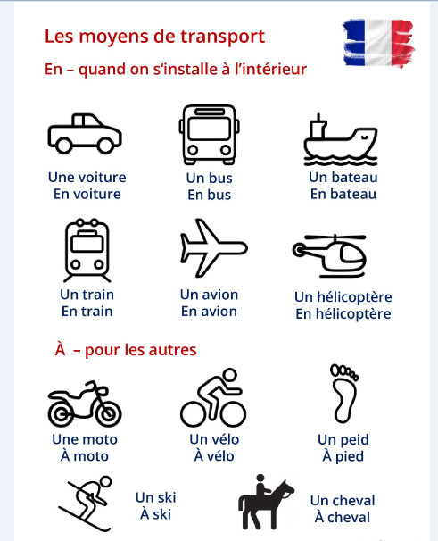

Exercice
https://www.podcastfrancaisfacile.com/dialogue/parler-des-transports-communs.html
Lien youtube : b et c
https://www.youtube.com/watch?v=7uY5RcauUI4
https://youtu.be/wkcLtZh-CC0
Page 57 ex. 3./ ex. 4.
Les prépositions de lieu :
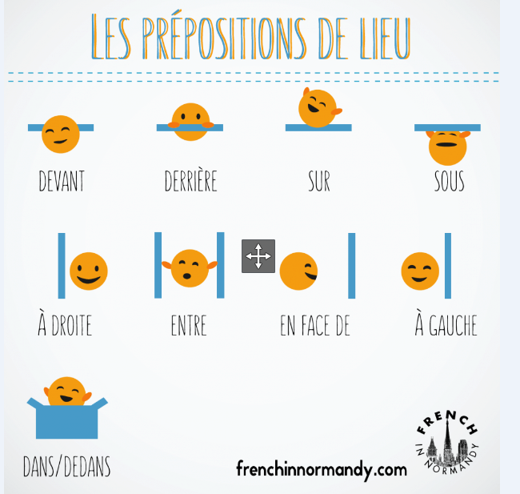
J'habite à Bagdad.
Je vais à la poste.
Tu vas (à le) au cinéma.
Il va à l'école.
Nous allons ( à les) aux cinémas.
Vous allez aux écoles.
Ils vont aux postes.

